МАТЕМАТИЧЕСКИЙ ВЕСТНИК.
30 января
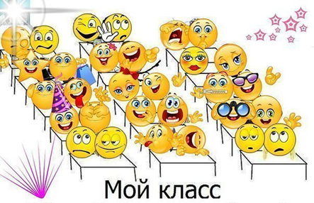
В этот день в нашей школе прошёл конкурс визитных карточек «Мой класс в числах». 7-11 классы приняли активное участие, указав о своих классах самые неожиданные факты
После учебных занятий в 16:00 прошёл шахматный турнир. Здесь ребята показали свои знания и умения. Участниками этой игры были: Бердникова Яна, Забоев Сергей, Кузнецов Артём, Осколков Антон, Илларионов Александр, Ложкин Егор, Санников Дмитрий, Петренко Никита, Саранчин Алексей Чищенко Захар, Ожгибцев Андрей и Гуляев Ярослав. В упорной борьбе за победу самыми лучшими оказались Чищенко Захар, Ожгибцев Андрей и Гуляев Ярослав. Призёрами стали Ложкин Егор, Санников Дмитрий, Петренко Никита.
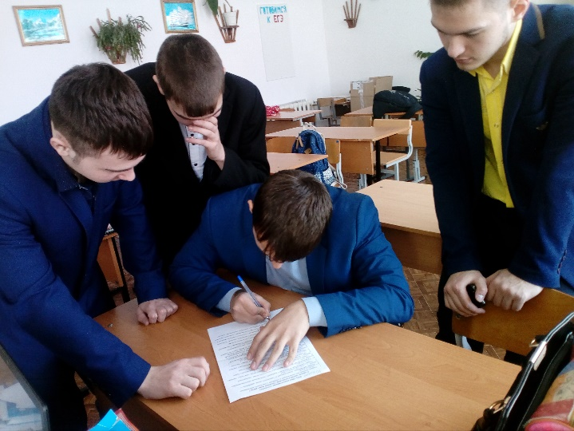
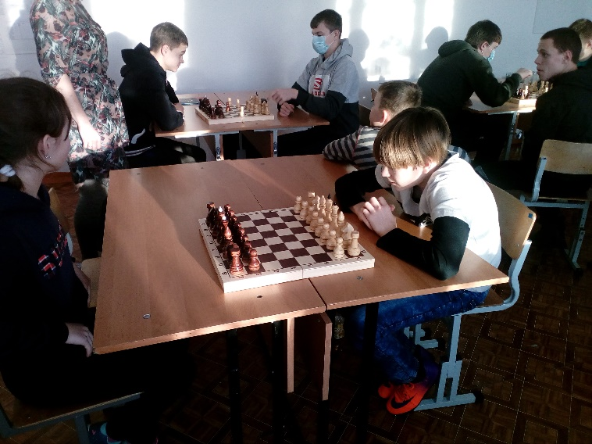
Учитель математики и информатики:
Петренко Л.В.

